Sunskin Roof Lap Granite SM 661 Typ L: 857 x 1380 mm

Swisspearl

Eigenschaften

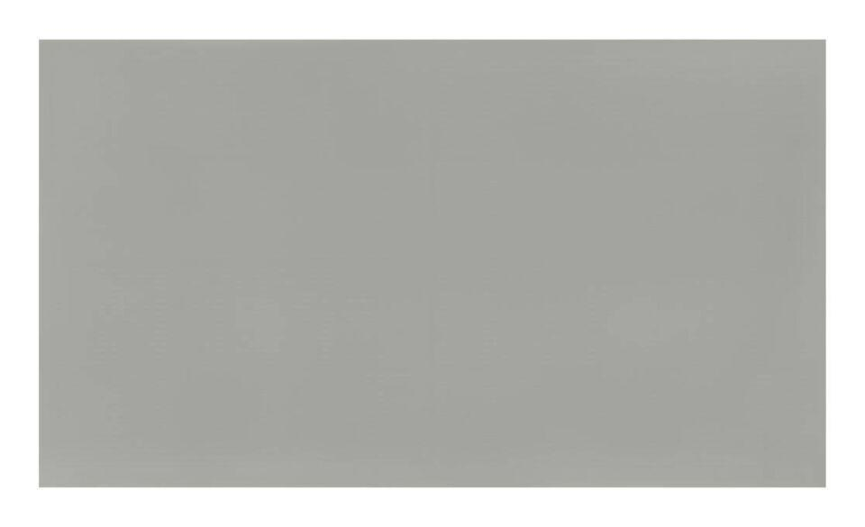

Anordnung

Indachmontage

Ausführung Solarzellen

Monokristalline Silizium-Solarzellen

Farbton

grau

Produkt

Solarmodule

Breite (mm)

857,00

Länge (mm)

1.380,00

Farbtonbezeichnung Hersteller

Granite SM 661